MANUAL DEL USUARIO - MEDIAGENDA
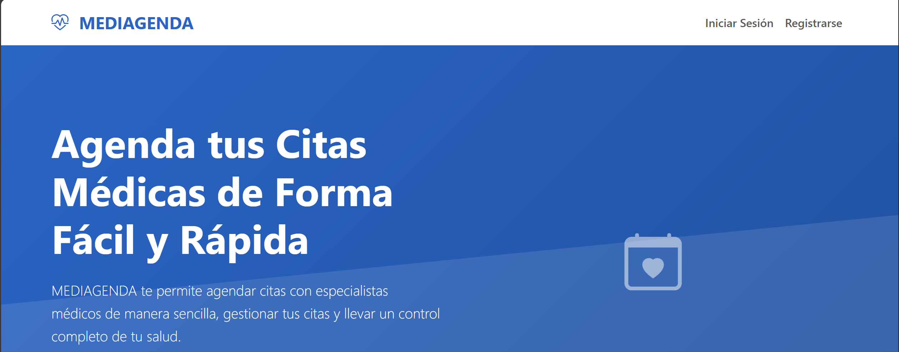
Esta guía describe el uso del sistema Mediagenda para pacientes, doctores y administradores.
1. Registro e Inicio de Sesión
- Los usuarios pueden registrarse con su correo y contraseña.
- El sistema valida credenciales y redirige según su rol.

2. Funcionalidades para Pacientes
- Agendar una cita seleccionando especialidad, doctor, fecha y hora.
- Ver sus citas activas y canceladas.
- Cancelar citas futuras.
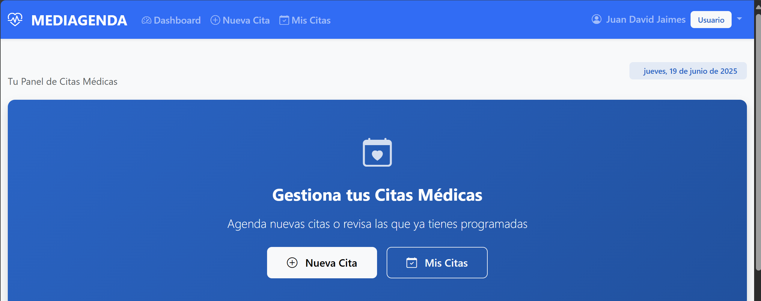

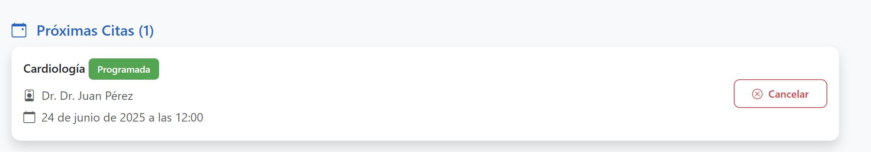

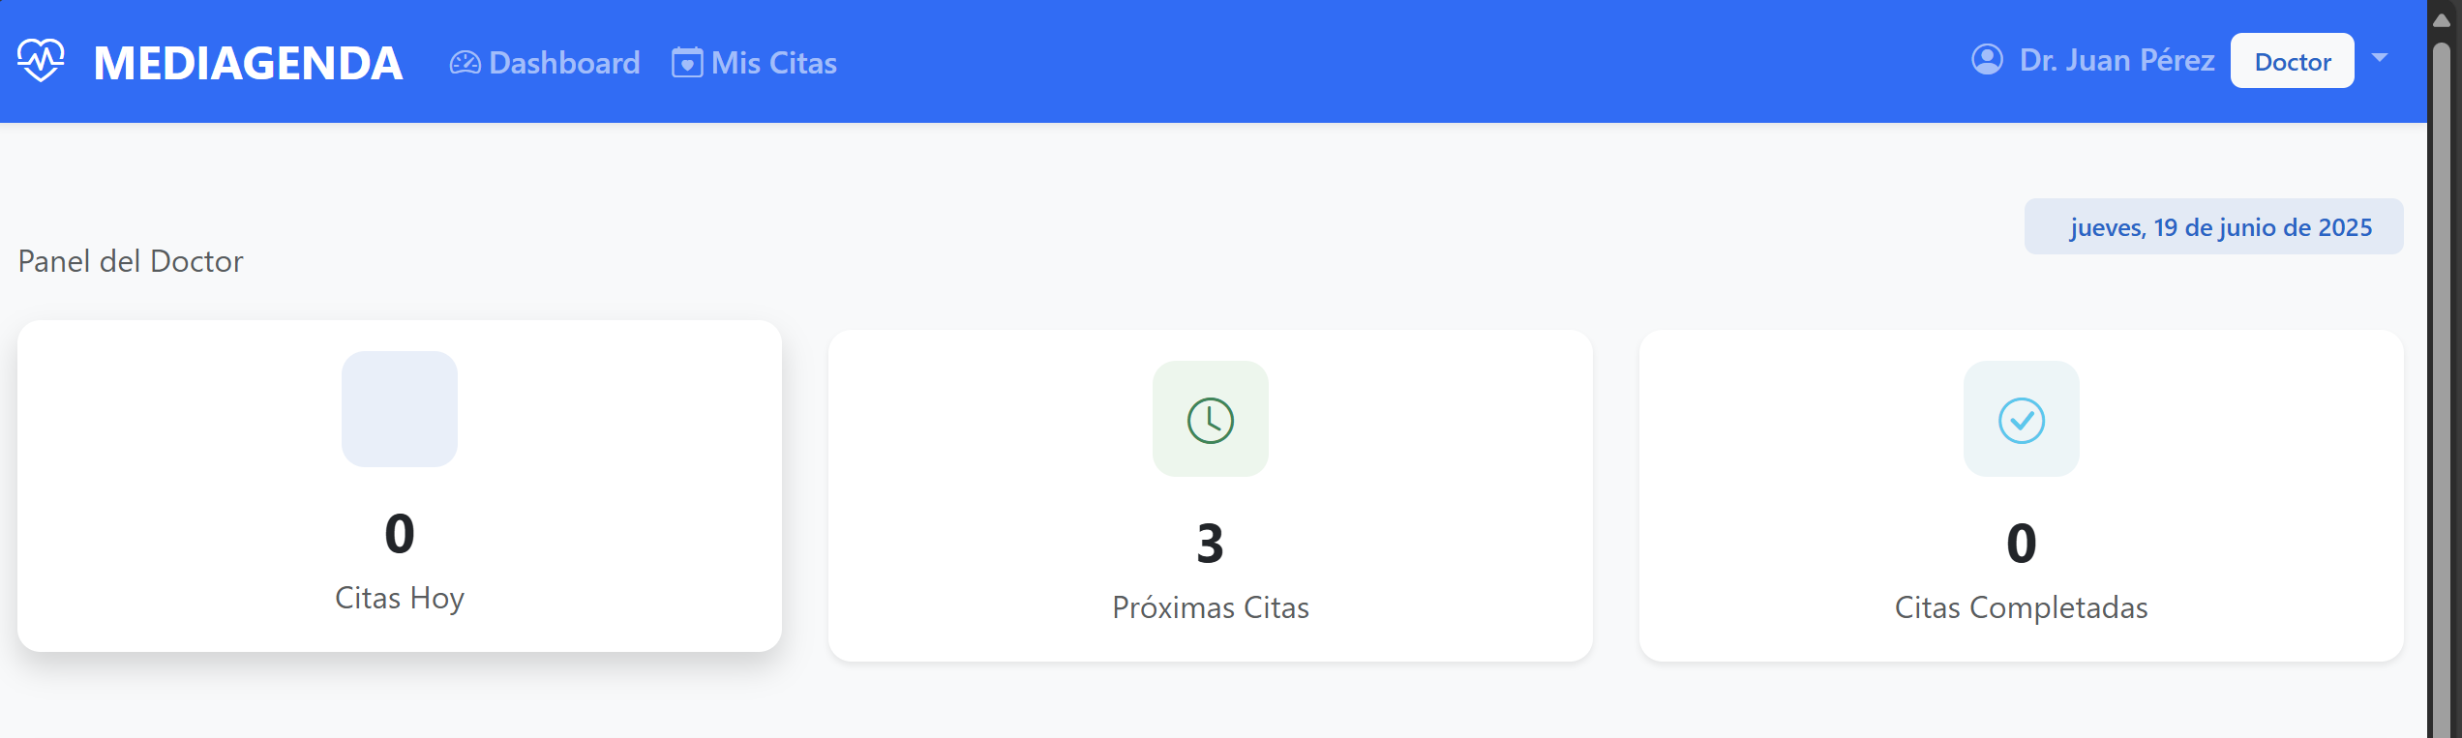
3. Funcionalidades para Doctores
- Visualizar su panel con estadísticas.
- Consultar próximas citas asignadas.
- Acceder a información básica del paciente.

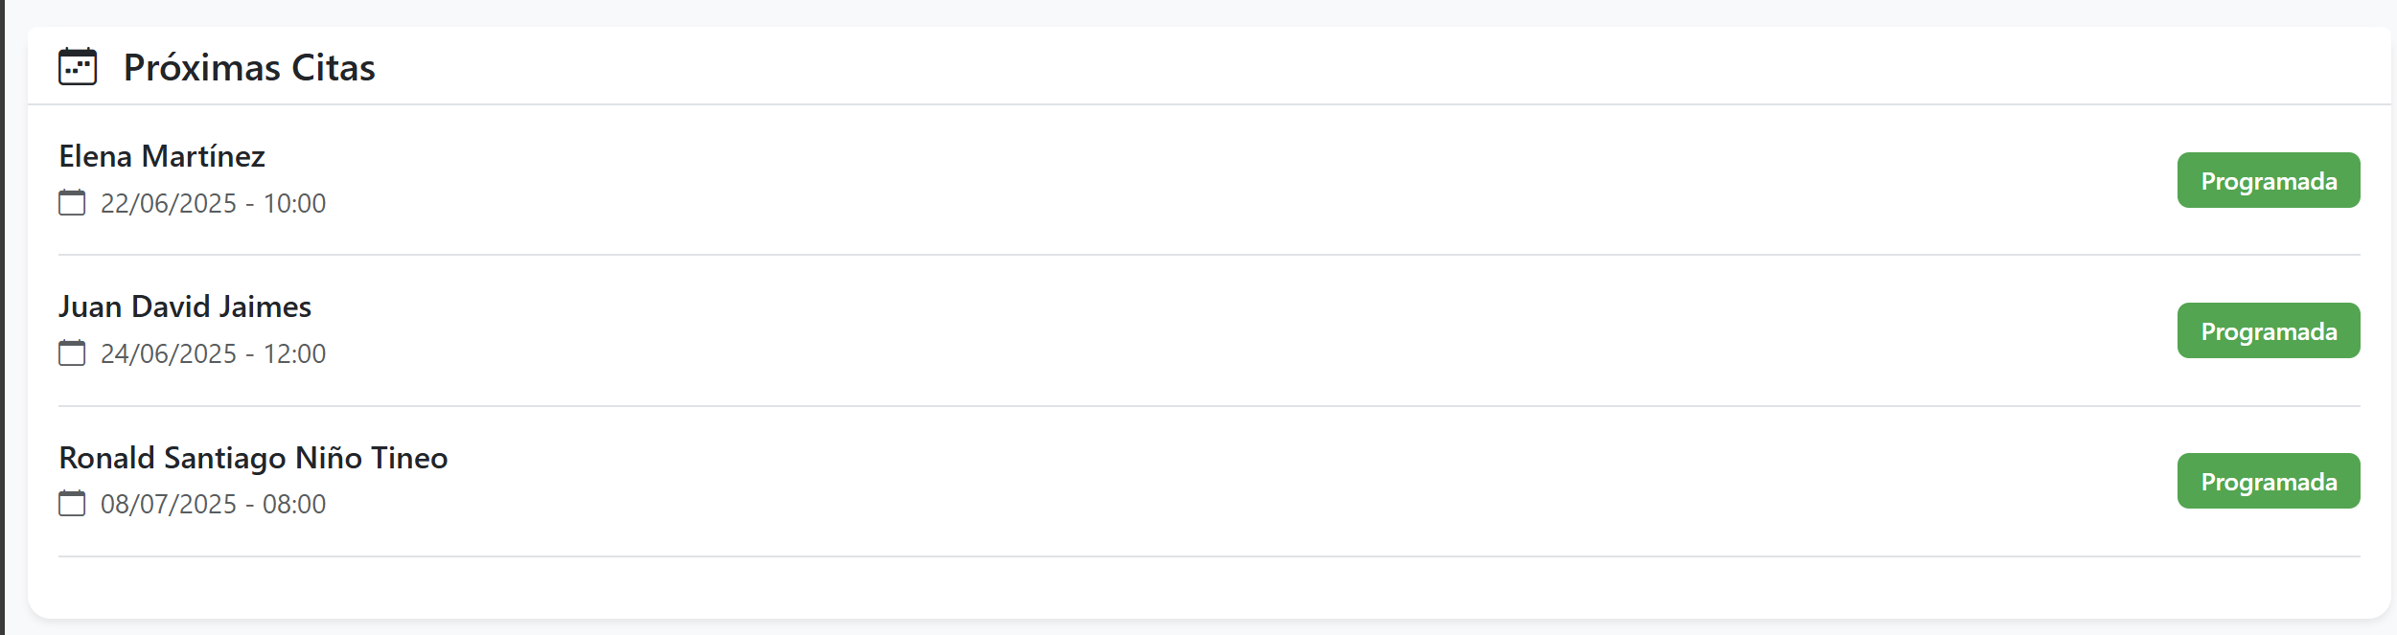

4. Funcionalidades para Administradores
- Ver el panel principal con métricas.
- Acceder a la lista de doctores y especialidades.
- Gestionar usuarios y analizar estadísticas.
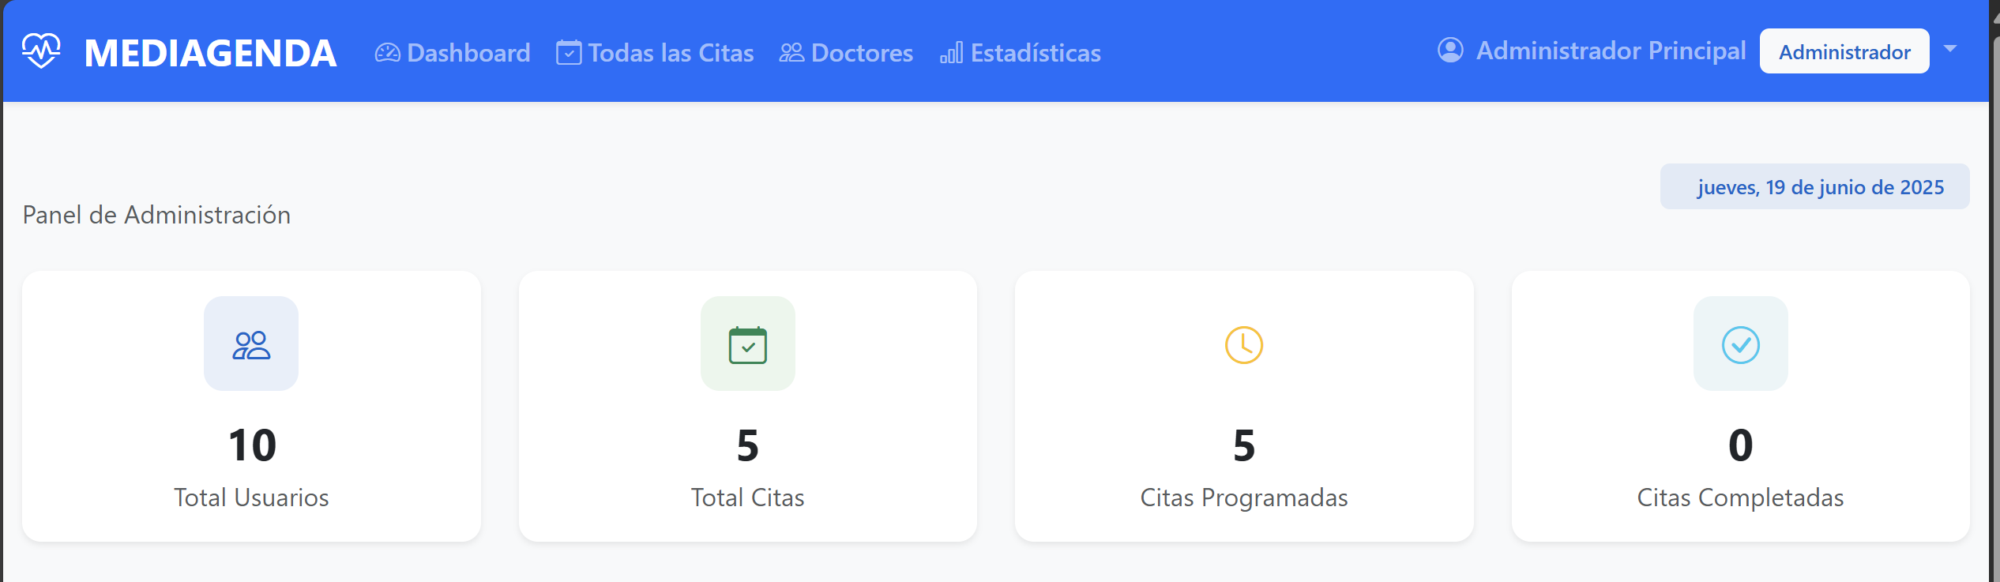

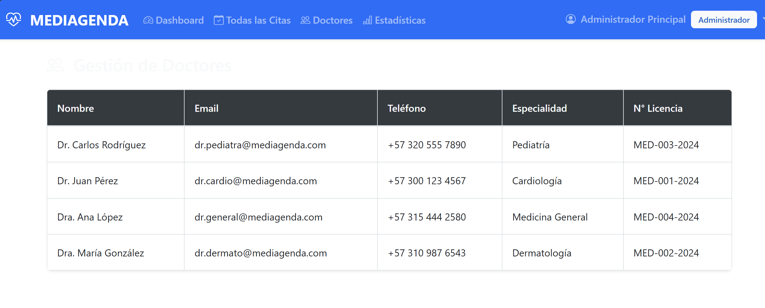

5. Interfaz
- Responsive para computadoras y móviles.
- Interacción intuitiva con botones y formularios.
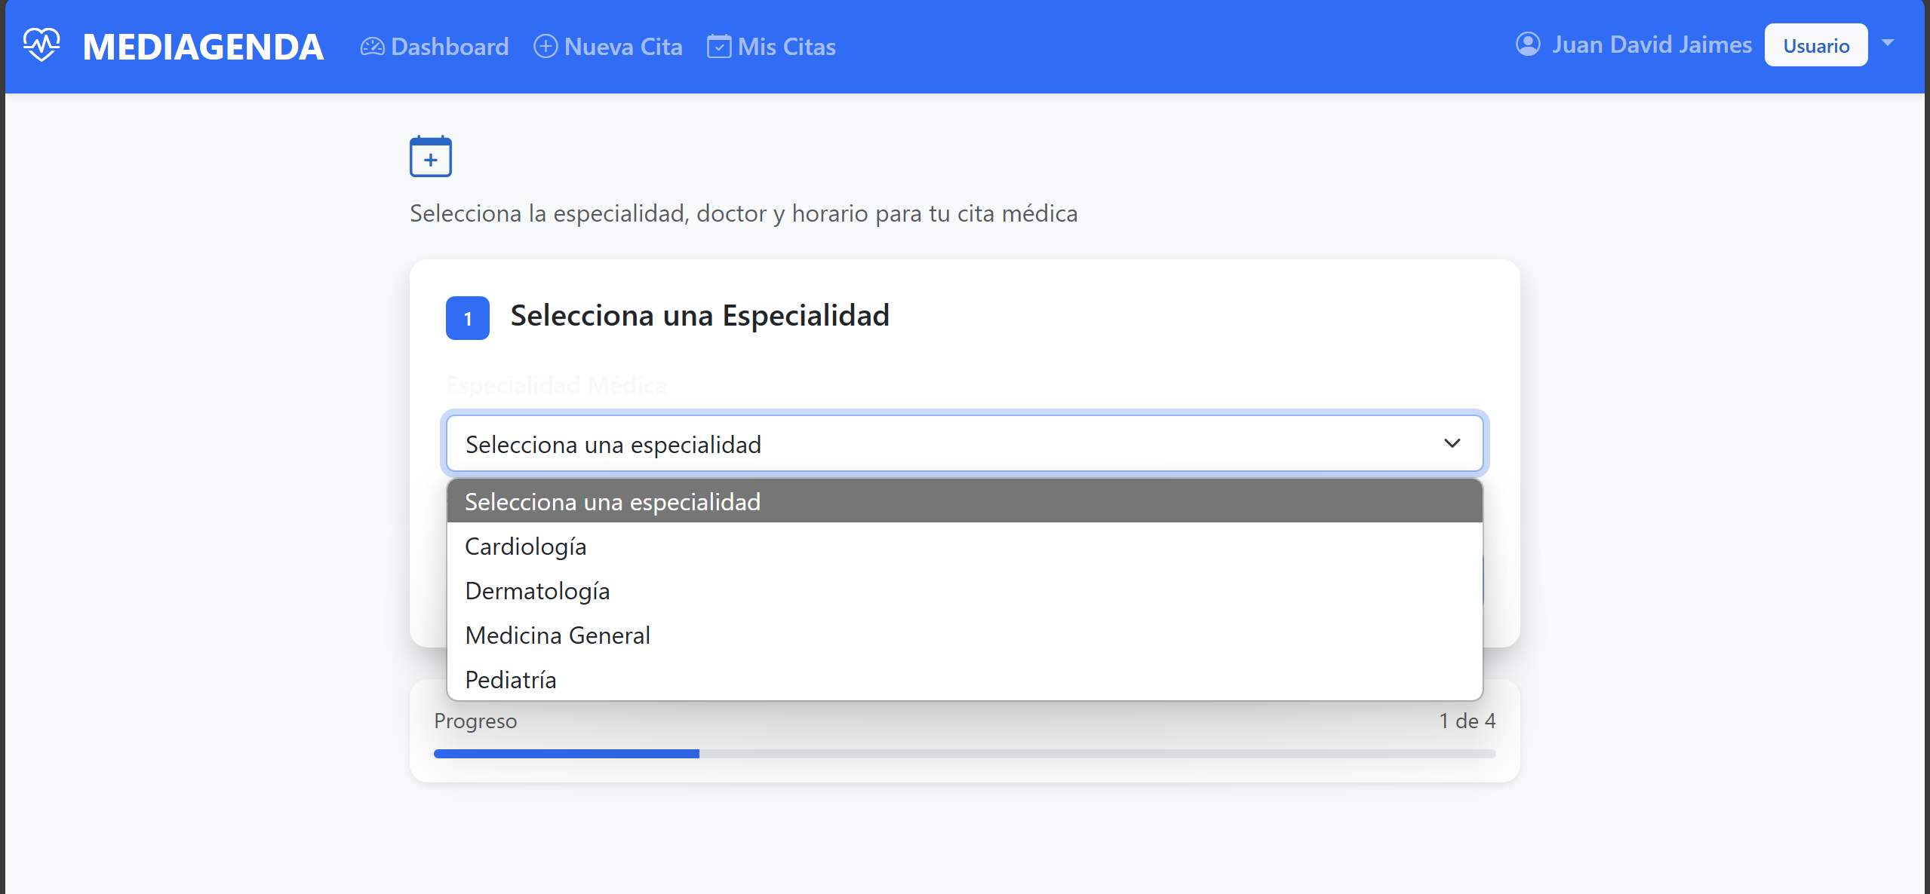

6. Seguridad
- Se requiere iniciar sesión para acceder a funcionalidades.
- Las sesiones expiran automáticamente por seguridad.
